梦龙京东超级品牌日
广 告 主：梦龙
所属行业：冰淇淋
执行时间：2022.05.14-05.17
参选类别：电商营销类
营销背景
梦龙在京东和路雪销量占比最高，其中，经典线产品增长强劲，经典永不过时，经典的巴旦木口味也是梦龙全球最热卖的口味。在2022年，消费者更关注冰淇淋产品原料的背景下，梦龙以全新升级配方的冰淇淋直面市场挑战，使得更好的梦龙经典系列产品在市场走广走深。
营销目标
- 做销量：提升梦龙整体销量，借力新品拉取更多品类新客，创建品类超品活动标杆
- 做品牌：树立梦龙品牌专业形象，传达“尽享欢愉”的品牌理念，
- 宣新品：全线冰淇淋配料表同步升级
策略与创意
- 超强新品：梦龙巴旦木坚果冰淇淋 【大众情“仁” 全新上市】梦龙【全球最热卖】
- 顶流资源：央视网强势站台，国民主持人张韬造访梦龙灯塔工厂，探索欢愉源头，看一支完美梦龙如何诞生
执行过程/媒体表现
- 站外亿级大曝光引流站内，央视网多频道直播带领云打卡梦龙欢愉梦工厂，为超品强势蓄水。
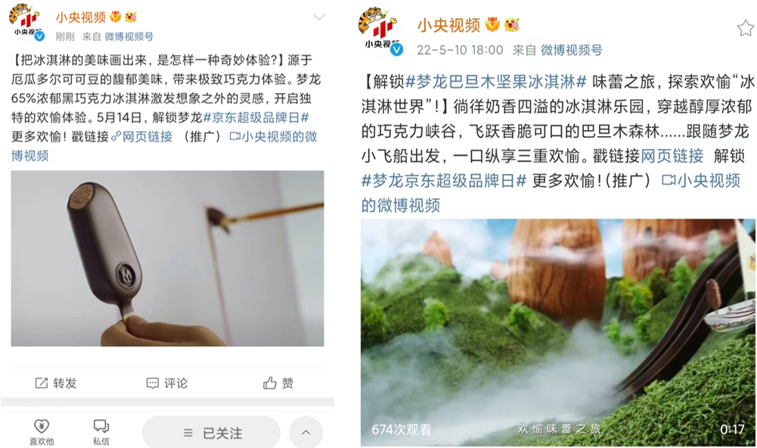
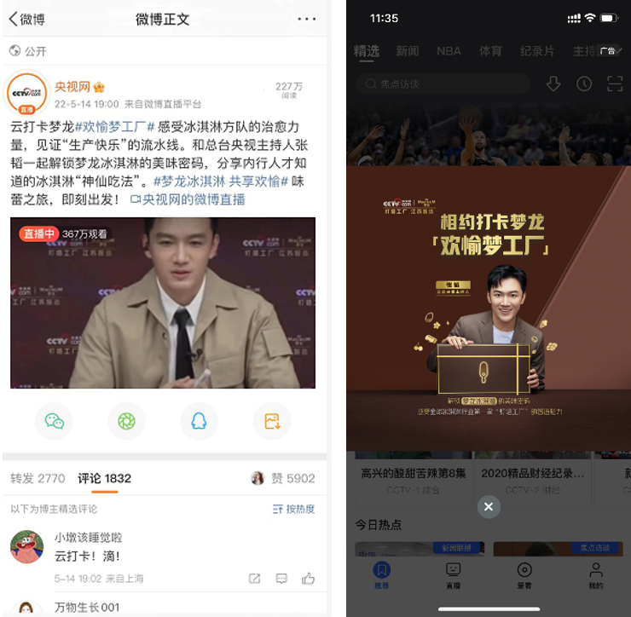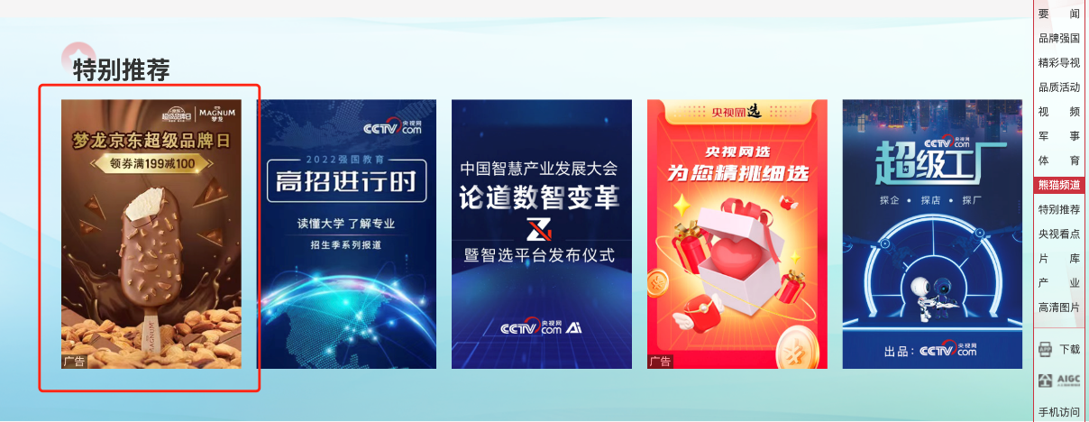
央视网PC端首页特别推荐
- 全网多平台社交话题深度传播，强势引流京东
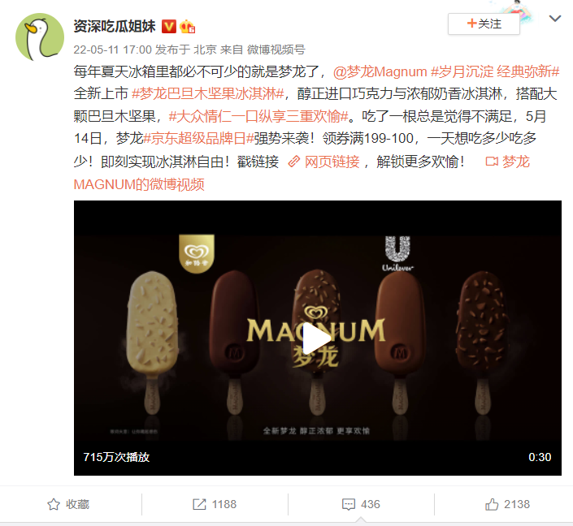
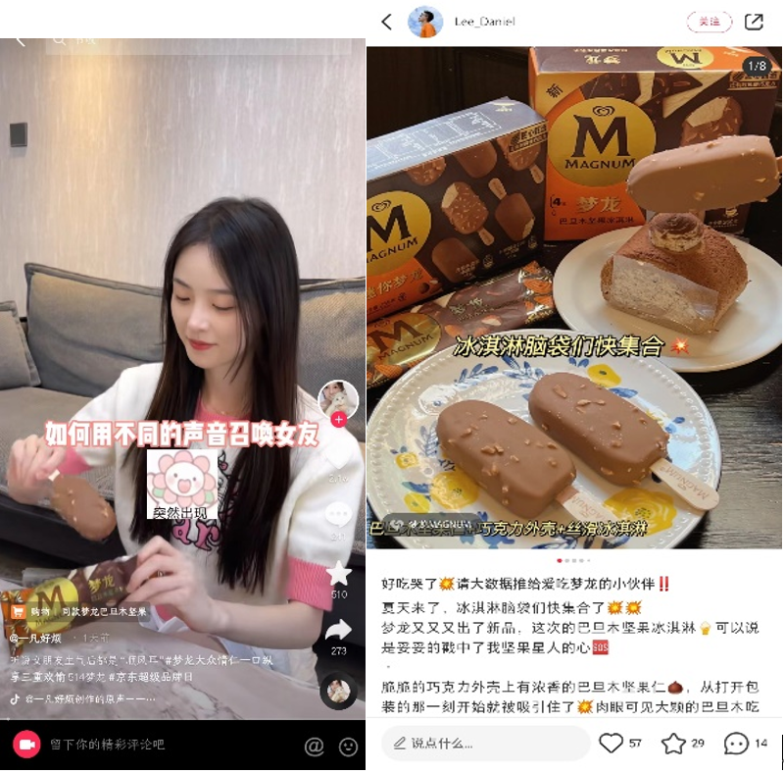
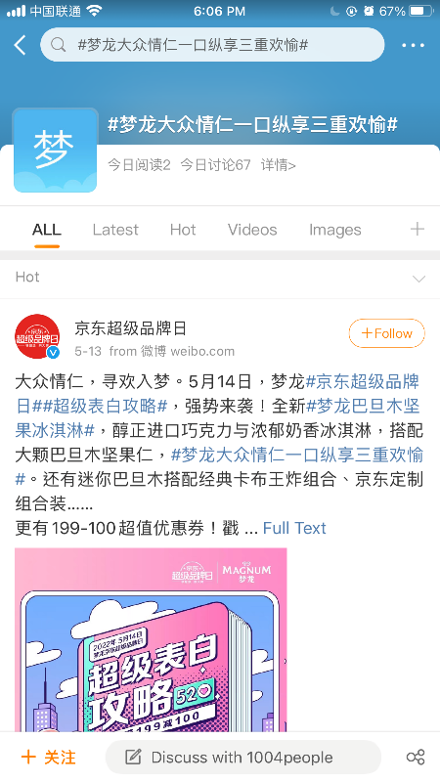
- 梦龙线上线下齐发力，线下快闪为线上造势
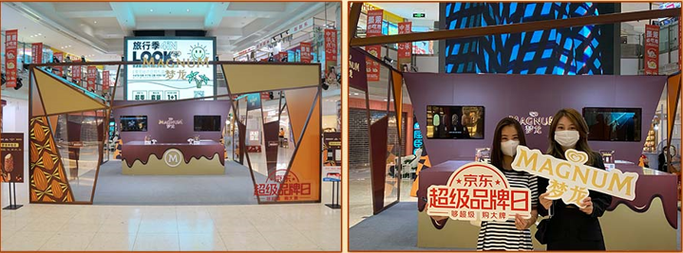
- 多端深度联动，京东食品生鲜X京东到家X沃尔玛，线上线下联合超品全域共振，双平台实现真正互相引流
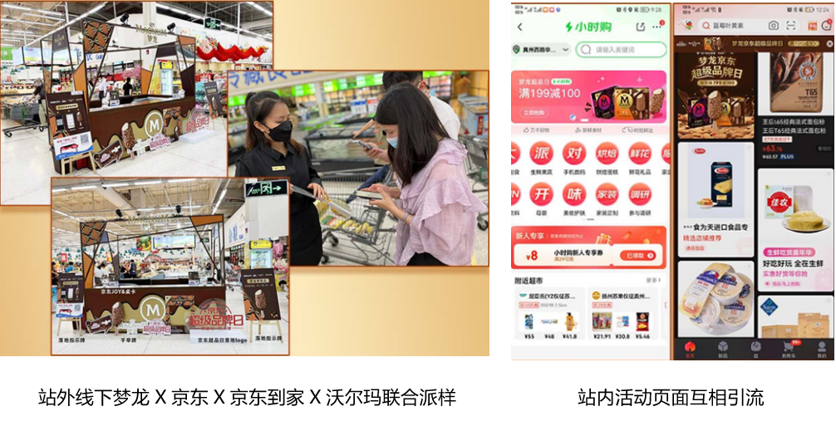
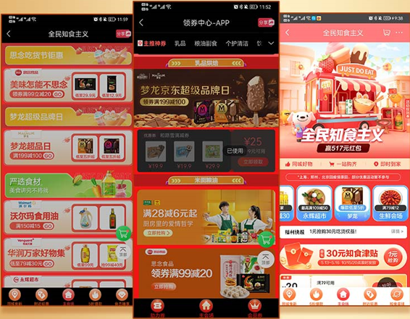
京东到家APP Banner引流跳转京东APP
- 站内多频道合作大曝光，加大站内投放力度，贡献更多成交
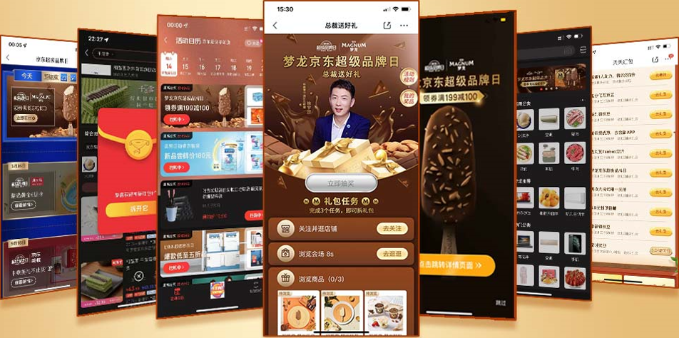
营销效果与市场反馈
- 活动期间GMV日销翻42倍 成交金额相当于1.86个2021年618对比
- Plus会员占比74% 包揽冰淇淋单品销量前70名
- 站外360度亿级曝光，央视网大曝光引流资源露出4300万+
- 站内外多频道同步直播，社交话题达1.1亿+，强势引流京东
- 梦龙线下快闪曝光人次：44.6万人，累计共引入会员：23,000+

